Fun識香港工作紙
太古船塢奠基石
Foundation Stone of Taikoo Dock
姓名：_____________________
班別：_____________________
日期：_____________________

- 配對題：試將下列吻合的圖像和文字配對起來。
Multiple Choice: Choose the correct answers and put them in the boxes below.
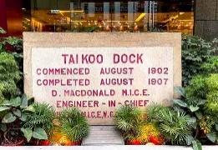
維修 ‧ ‧

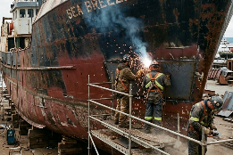
船塢 ‧ ‧

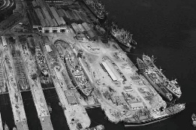
奠基石 ‧ ‧

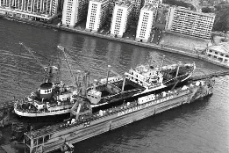
輪船 ‧ ‧

- 習字題：試依照筆順，並跟隨字樣練習生字。
Practice writing: Try to write the Chinese characters according to the stroke order and the characters shown.
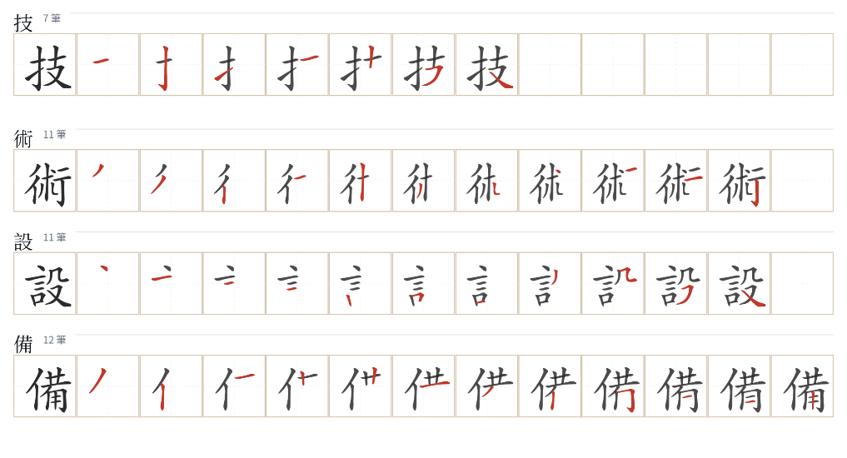
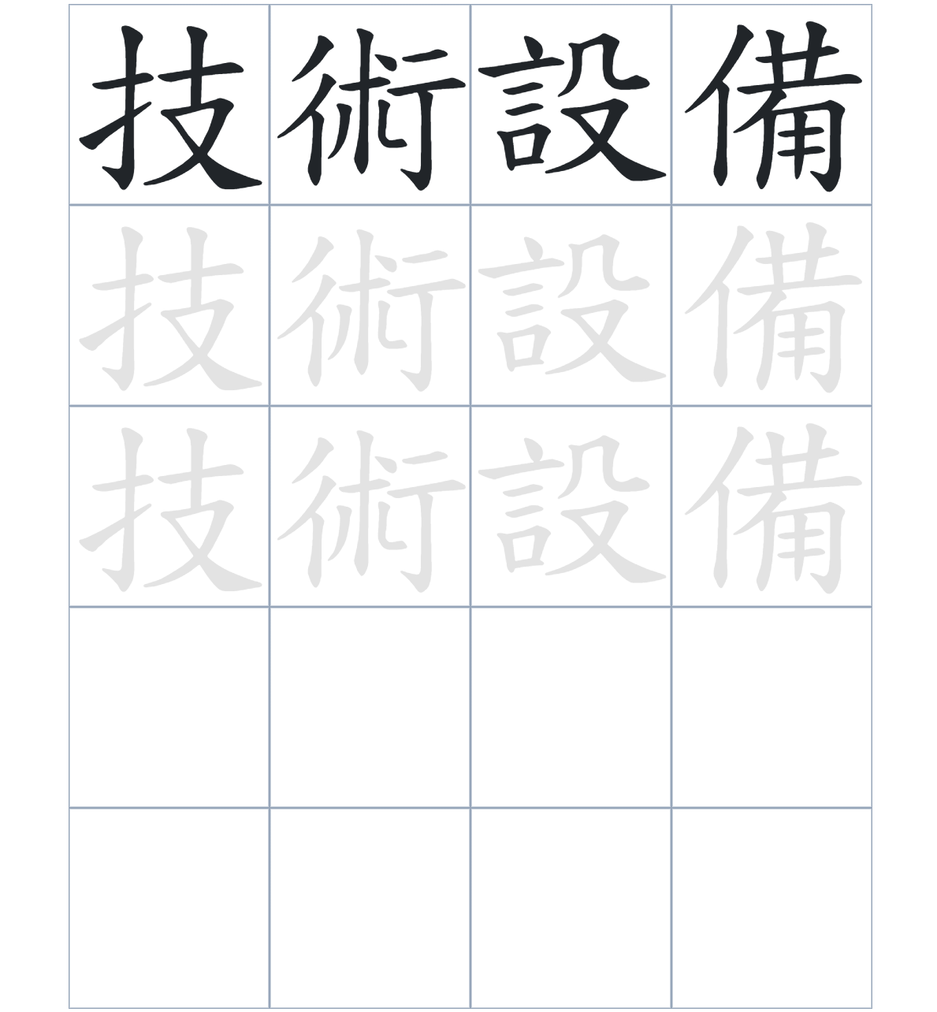

試根據文章內容，回答下列部分：
- 填充題：試在各題留空部分填上正確答案。
Fill in the blanks: Fill in the blanks with the correct answers.

斯懷爾在長江沿岸____________了許多港口，並成立了太古輪船公司。為了支持航運，他向政府____________土地興建船塢，用作____________和____________船隻。太古船塢的技術水平在遠東地區名列前茅，不僅為海軍戰艦服務，還____________，就能鈎劃出前海心島所在的位置。

- 短問答：試以自己的文字，以完整句子回答下列的題目。
Short Questions: Give short answers to the following questions.
問題1.
太古船塢是由哪位英國商人創辦的洋行所屬的投資項目？
_______________________________________________________________________________________
_______________________________________________________________________________________

問題2.
太古船塢建成後，擁有什麼樣的工業能力？
_______________________________________________________________________________________
_______________________________________________________________________________________

問題3.
太古船塢如何影響當地的社區？
_______________________________________________________________________________________
_______________________________________________________________________________________
- 選擇題：選取適當的答案，將其英文字母代號填入空格內。
Multiple Choice: Choose the correct answers and put them in the boxes below.

問題1.
根據句意，為括號位置選出適當的詞語。
「太古船塢（ ）擁有世界級的技術水平，因此能與日本的造船廠不相上下。」
A. 因爲 B. 既然
C. 原本 D. 雖然 □

- 造句題：嘗試根據提供的句式造句。
Make a sentence: Try to write a sentence by using the provided sentence structure and information.

問題1.
請用「不僅……，還……」的句式，描述太古船塢的多種工業功能。
_______________________________________________________________________________________
_______________________________________________________________________________________

問題2.
請用「起初……，後來……」的句式，描述太古洋行從發展航運到申請興建船塢的過程。
_______________________________________________________________________________________
_______________________________________________________________________________________

問題3.
請用「因為……，所以……」的句式，說明太古洋行需要興建船塢的原因。
_______________________________________________________________________________________
_______________________________________________________________________________________
- 短文寫作：試寫一段簡短的導遊詞，向遊客介紹「太古船塢奠基石」。 （約40字）
Short Writing: Write a tour guide to introduce the “Foundation Stone of Taikoo Dock” to tourists. (Approximately 40 words)
_______________________________________________________________________________________
_______________________________________________________________________________________
_______________________________________________________________________________________
_______________________________________________________________________________________
_______________________________________________________________________________________
_______________________________________________________________________________________

參考答案

配對題：試將下列吻合的圖像和文字配對起來。
Multiple Choice: Choose the correct answers and put them in the boxes below.
維修 ‧ ‧

船塢 ‧ ‧

奠基石 ‧ ‧

輪船 ‧ ‧

填充題：試在各題留空部分填上正確答案。
Fill in the blanks: Fill in the blanks with the correct answers.

斯懷爾在長江沿岸開發了許多港口，並成立了太古輪船公司。為了支持航運，他向政府申請土地興建船塢，用作維修和檢查船隻。太古船塢的技術水平在遠東地區名列前茅，不僅為海軍戰艦服務，還包攬，就能鈎劃出前海心島所在的位置。

短問答：試以自己的文字，以完整句子回答下列的題目。
Short Questions: Give short answers to the following questions.
問題1.
太古船塢是由哪位英國商人創辦的洋行所屬的投資項目？
太古船塢是由約翰‧塞繆爾‧斯懷爾創辦的太古洋行所屬的投資項目。_________________________
_______________________________________________________________________________________

問題2.
太古船塢建成後，擁有什麼樣的工業能力？
太古船塢建成後，不僅能夠維修兩、三萬噸的輪船，且能夠建造萬噸的大輪船和生產引擎等設備。_
_______________________________________________________________________________________

問題3.
太古船塢如何影響當地的社區？
它一度僱用了超過五千名工人，促成了船塢一帶的社區發展。_________________________________
_______________________________________________________________________________________

選選擇題：選取適當的答案，將其英文字母代號填入空格內。
Multiple Choice: Choose the correct answers and put them in the boxes below.

問題1.
根據句意，為括號位置選出適當的詞語。
「太古船塢（ ）擁有世界級的技術水平，因此能與日本的造船廠不相上下。」
A. 因爲 B. 既然
C. 原本 D. 雖然 A

造句題：嘗試根據提供的句式造句。
Make a sentence: Try to write a sentence by using the provided sentence structure and information.

問題1.
請用「不僅……，還……」的句式，描述太古船塢的多種工業功能。
太古船塢不僅能維修輪船，還能建造萬噸大輪船及生產引擎。_________________________________
_______________________________________________________________________________________

問題2.
請用「起初……，後來……」的句式，描述太古洋行從發展航運到申請興建船塢的過程。
起初斯懷爾成立了太古輪船公司，後來向香港政府申請撥地興建船塢。_________________________
_______________________________________________________________________________________

問題3.
請用「因為……，所以……」的句式，說明太古洋行需要興建船塢的原因。
因為太古洋行的航運業務不斷發展，.所以需要向政府申請撥地，興建船塢，用作維修和檢查船隻。
_______________________________________________________________________________________

